**JAVA-ASSIGNMENTS-DAY 8**

**(24.JUL.20)**

***P. CHARAN SAI***

***51834606***

**1.**

**A.**

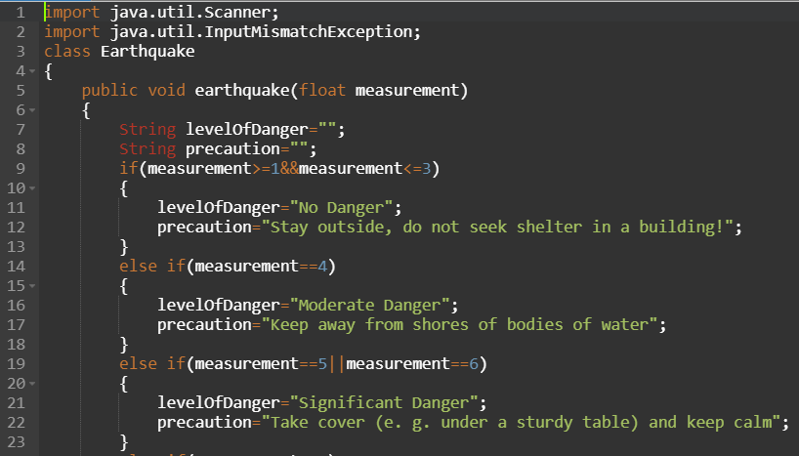

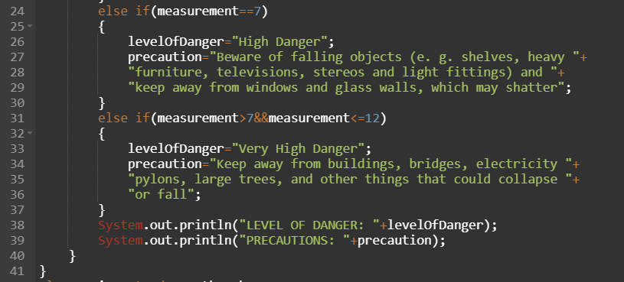

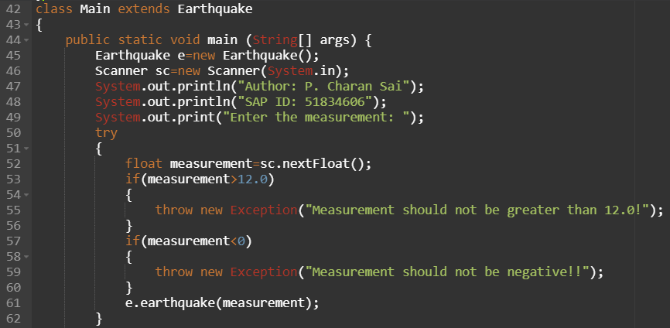

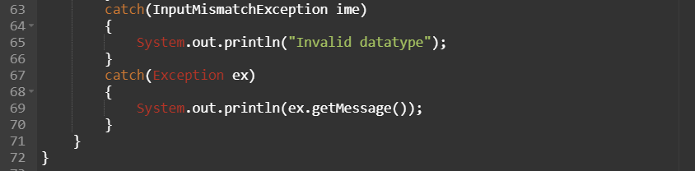

***OUTPUT SCREEN:***

**2.**

**A.**

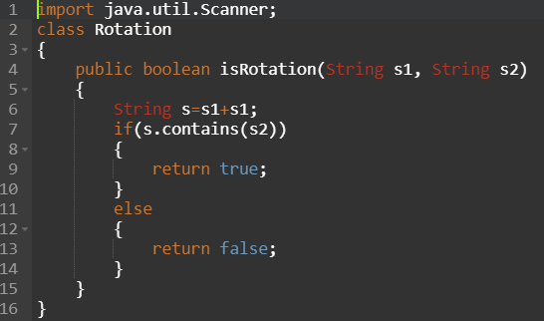

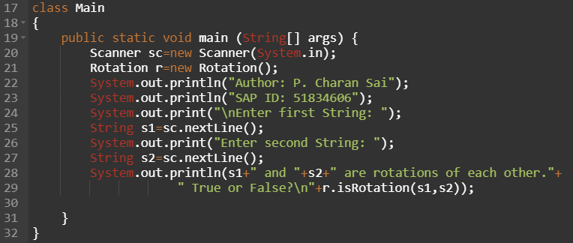

***OUTPUT SCREEN:***

***TEST CASE 1:***

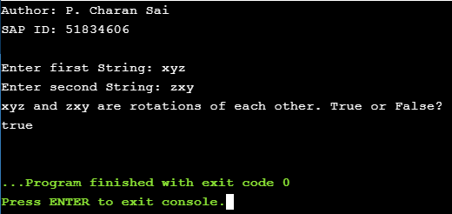

***TEST CASE 2:***

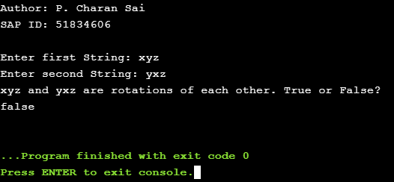

**3.**

**A.**

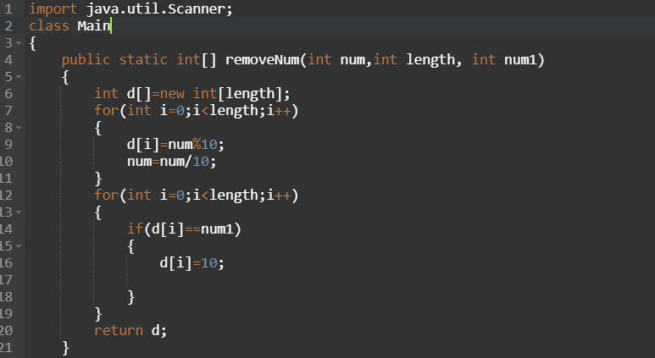

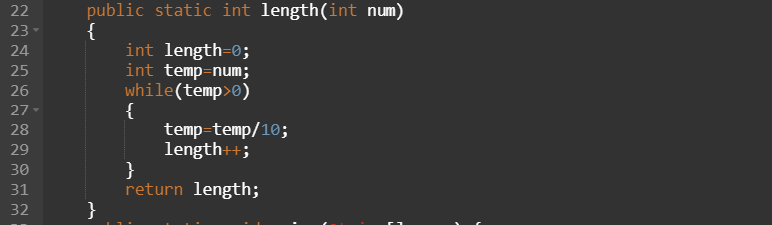

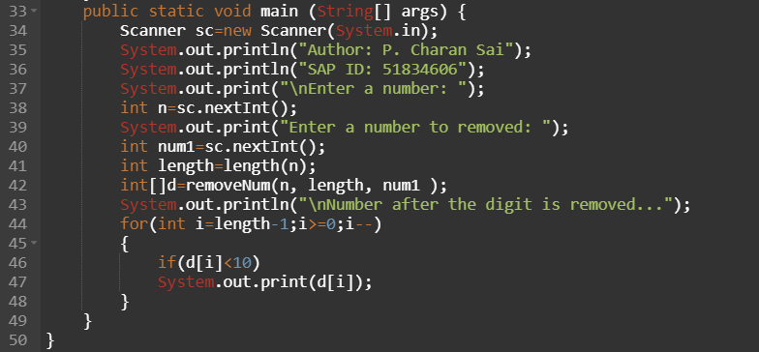

***OUTPUT SCREEN:***

